Une innovation
dans le domaine des logiciels de gestion de projets

Nous développons depuis plus de 25 ans un logiciel de gestion de projets; nous avons commercialisés plusieurs versions, elles étaient appréciée par ses utilisateurs ; elles se différenciaient des autres logiciels de gestion de projets (pratiquement tous anglo-saxons) pour ses qualités visuelles et des spécificités intéressantes pour les branches Bâtiment et Ingénierie.

Mais notre nouvelle version 5.1 présente une innovation : connaître les conséquences des retards qui peuvent survenir dans le déroulement d’un projet, et par suite la possibilité donnée aux utilisateurs de prendre, au plus tôt, les dispositions pour résorber en partie ou en totalité la dérive constaté du projet.

Actuellement très peu de projets sont suivis efficacement au niveau de leur déroulement dans le temps, même parmi les plus importants. Les raisons: il faut pratiquement faire appel à des spécialistes et consacrer beaucoup de temps, les logiciels de gestion de projets ne sont pas très adaptés pour faire du suivi du déroulement de projets.

Or la notion « maîtrise du temps » est étroitement liée :
- à la notion coût
Pratiquement tout retard dans un objectif dans le temps va se traduire par une augmentation des dépenses, une perte de revenus Suivant le vieil adage « le temps c’est de l’argent »
- à la notion qualité
L’exécution des tâches doit être réalisée dans des temps acceptables et réalistes
On peut difficilement concilier «vitesse et qualité »
La nouvelle version 5.1 du logiciel Ecoplanning va palier à cette situation. La solution Ecoplanning se décompose en trois démarches successives et complémentaires que l’on pourra ou pas utiliser ou pas en fonctions de l’importance du projet et de son acuité.

La première démarche «Actualisation Rapide» répond aux besoins des utilisateurs qui doivent suivre le déroulement d’un projet ou le respect de la date de livraison est un des objectif : c’est le cas de la majorité des projets moyens.

Son intérêt c’‘est qu’elle peut être réalisée par la majorité des utilisateurs, car il s’agit des saisir seulement l’avancement des tâches en cours au moment de l’établissement des situations (entre 10 à 20 tâches pour un projet moyen). Pour des projets très importants la fréquence des actualisations peut être plus importante.

Dès la saisie de l’avancement des ces tâches les utilisateurs connaitront les conséquences de tous les retards d’exécution des tâches survenus au cours du déroulement du projet

Cet avancement devra être consigné dans un compte rendu de chantier, de ce fait il ne pourra pratiquement pas être contesté par la suite. Il est à noté qu’il deviendra la base de référence de la solution Ecoplanning.

Ainsi pour une actualisation du projet, dès la saisie de en cours, les utilisateurs pourront visualiser aussitôt sur le « Planning Suivi » du logiciel Ecoplanning, les traits prévisionnels et réels des tâches de la période à venir.
Ils visualiseront également les lignes brisés (qui étaient faite sur les plannings établis à la main par nos anciens, avant l’apparition des premiers logiciels de gestion de projets).

L’intérêt des utilisateurs c'est de connaitre au plus tôt si une dérive du projet se produit et son importance, afin de permettre aux utilisateurs de voir les dispositions et moyens à mettre en œuvre ; car si la situation, n’est pas traitée dans les plus bref délais, elle ne peut qu’empirer
Voici l‘extrait d’un planning pour le suivi du déroulement d’un projet joint en annexe

Sur le planning on visualise :
- le trait d’une tâche prévisionnelle est en bleu
devant son numéro, au dessus sa désignation

- le trait d’une tâche réelle est en bleu
devant son numéro, au dessus son retard total et son retard imputable s’il es différents de zéro,
(le retard imputable des tâche est obtenu avec la 3ie démarche «Affiner Actualisation »

- les différentes actualisations, si triangle d’incurve
à gauche c’et un retard
à droite c’est une avance

Une deuxième démarche de la solution Ecoplanning pourra être également réalisée par la majorité des utilisateurs et rapidement : le recalage du planning., dans le cas ou les conséquences des retards sont importants que la dérive du projet et la fin du projet sont inacceptable, vu l’importance du projet ou de son acuité,

On va au préalable réaliser une remise à zéro c'est-à-dire, à partir de la dernière date d‘actualisation, transformer les dates réelles actualisées du planning dans un nouveau fichier en dates prévisionnelles. Ce planning prendra en compte les retards survenus depuis le début du déroulement du projet.

Ensuite, on va découper la durée de la période comprise entre la dernière actualisation à la fin du projet en plusieurs périodes. Puis, on va effectuer une simulation différente pour chacune de celles-ci, afin d’obtenir rapidement un planning recalé. Celui-ci tiendra compte des hypothèses initiales et s’inscrira dans le cadre des nouveaux objectifs. Après un examen, il restera à l’utilisateur à affiner certaines tâches du planning.

Attention : Ce planning recalé devra recevoir les accords des responsables des différents lots du projet, afin de devenir contractuel et remplacer pour la période à venir le planning prévisionnel. Il s’ensuit qu’il faudra effectuer, en parallèle la démarche « Affiner Actualisation »ci-après, pour rapprocher les responsables des retards en regard des moyens complémentaires qui seront à mettre en œuvre pour résorber la dérive du projet.

Avec la 3ie démarche « Affiner Actualisation »de la solution ecoplanning Il sera possible, si c’est nécessaire, de connaître.de connaître l’imputation des retards aux tâches concernées

A partir de l’avancement des seules tâches en cours de l’actualisation rapide, on va vérifier pour chacune si l’exécution de ses prédécesseurs était conforme à son déroulement prévisionnel. En saisissant leur date de fin réelle on va connaître la part du retard qui peut leur être imputé à ces prédécesseurs. Le logiciel Ecoplanning va permettre de faciliter cette analyse, de proche en proche jusqu’à ce que l’on trouve en amont un prédécesseur non concerné par un retard imputable.

De plus, en fonction de l’importance du projet et du temps consacré les utilisateurs auront la possibilité

- de saisir seulement la date de leur fin d’exécution des tâches pour connaître leur imputation dans les retards,

- si l’importance ou l’acuité du projet l’exige, ils pourront saisir la date de leur fin d’exécution pour toutes les tâches et leur durée réelle, pour avoir en finalité le planning du déroulement du projet avec les traits de l’exécution des tâches du projet telles qu’elles ont été exécutées.

Autres possibilités et intérêts de la solution Ecoplanning pour les utilisateurs

Dans le cas d’une modification d’exécution d’une tâche par rapport au planning prévisionnel, l’utilisateur pourra prendre en compte cet avancement réel, sans avoir besoin de modifier l’ordonnancement correspondant : liens et décalages correspondants (ce qui serait très difficile de le réaliser autrement)

Dans le cas certain d’un retard ou d’une avance dans l’exécution d’une tâche du projet, à réaliser au delà de la date d’actualisation, l’utilisateur pourra saisir cet avancement et en mesurer aussitôt les conséquences.
Dans le cas de projets longs.et importants, la solution Ecoplanning pourra être reproduite plusieurs fois.

Conclusion

La solution Ecoplanning, qui vient d’être exposée ci-dessus, n’augmente pas la charge de travail des utilisateurs qui doivent suivre le déroulement d’un projet, au contraire, elle va leur simplifier leur activité et leur permettre de maîtriser le déroulement des projets courants.
De plus la solution Ecoplanning permet de s’ajuster aux besoins : tailles et complexités de projet.
En effet, en fonction de l’importance et de l’acuité du projet, les utilisateurs pourront plus ou moins s’investir et obtenir en retour des informations supplémentaires pour améliorer le management de leur projet : choisir la première démarche, puis la première et la deuxième, voire les trois démarches.
Il est à remarquer que dans la majorité de leurs contrats les utilisateurs doivent exécuter le suivi de leur projet .Avec la solution pragmatique ecoplanning cette obligation pourra être réalisée avec seulement la première démarche.

Réflexion sur la notion temps dans le management d’un projet

La notion « temps » dans la vie d’une personne est une notion essentielle : lors du déroulement de sa vie, l’homme franchit des étapes clés : la maîtrise de la marche, de la parole, des connaissances successives à acquérir.

Dans la vie courante, pratiquement tout objectif à atteindre nécessite la réalisation d’un certain nombre d’actions qui doivent être réalisées et ceci dans un ordre déterminé pour minimiser le temps total de leur réalisation ; c’est ce qui nous rend efficace.
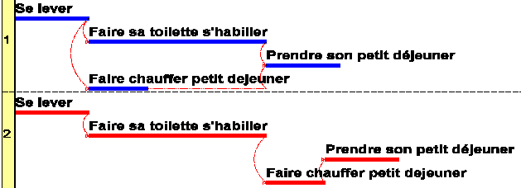

En effet dans la vie courante, pour une multitude
d’actions simples et usuelles, les démarches sont
automatisées du fait de l’expérience et ne
nécessitent pas de démarches particulières

Dans ce petit exemple c’est la première démarche
la plus courte qui sera réalisée

Ce n’est pas le cas dans un environnement un peu plus complexe ou l’élaboration d’un planning s’impose si l’on désire maîtriser le déroulement d’un projet.

On peut conclure que la notion « temps » est essentielle également dans le déroulement d’un projet.

Dns le suivi de déroulement de projets, c’est faire du pilotage à vue , si on n’utilise pas un planning fiable, et c’est un non sens au niveau du management du projets.

Du reste la grande majorité voir la totalité des gens actifs utilise un agenda : pourraient-ils s’en passer ?

Ci après le résumé du processus de la solution Ecoplanning
de l’utilisation de première et deuxième démarche

Dans le Planning Prévisionnel
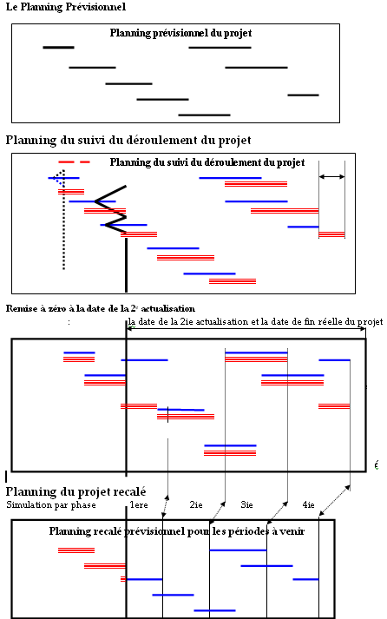
Les tâches prévisionnelles visualisent
la prévision du déroulement du projet.

----------------------------------
Le Planning du suivi
du déroulement du projet
Il visualise, en plus, les conséquences
des retards Lors de la 2e actualisation on
connaîtra les conséquences des retards,
la fin projet réel, sa dérive
Sur le planning du suivi on voit :
- le trait prévisionnel en trait bleu
- le trait de l’exécution réelle en rouge
- les lignes brisées
-----------------------------------
Remise à zéro de la 2e actualisation
Il servira de base au planning recalé
La création d’un nouveau planning
prévisionnel qui va s’inscrire entre :
la date de la 2ème actualisation et la
date de fin réelle du projet
Les retards sont intégrés dans ce
planning, sa fin présente une dérive
par rapport aux objectifs initiaux
---------------------------------------------------
Planning du projet recalé
On obtient rapidement un planning recalé
par simulation qui résorbe la dérive
constatée à la dernière actualisation

